以下為參加陽明交通大學測量實習計畫之照片及期末報告

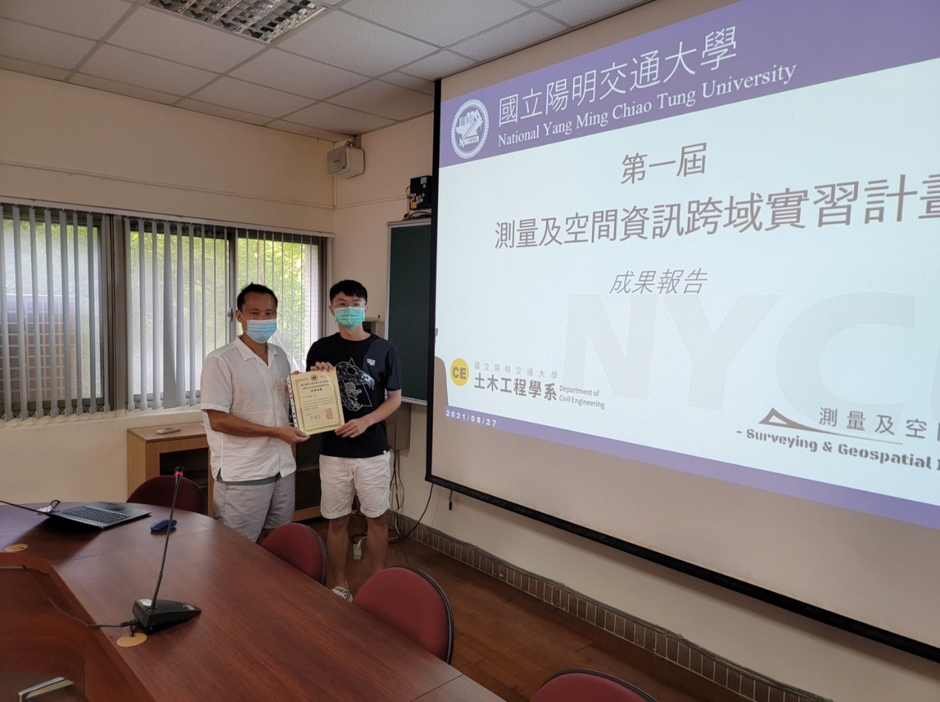

**雲彰地區地層下陷概況及分析**

**交大土木系二年級 鄭傳嶧**

1. 地層下陷監測技術

目前運用於雲彰地區的監測技術有四種(圖一)，分別是水準測量、GPS固定站、雷達干涉測量(InSAR)、地陷監測井等4類，再搭配地下水位變化資訊(地下水位觀測井)，可以由從不同面向監測濁水溪沖積扇整體的地層下陷，且因為各監測設備具有不同時間與空間解析度以及監測特性，可以互補與交互驗證，舉例來說：我們可以利用水準測量以及InSAR量測找出下陷範圍與下陷中心，在下陷中心附近設置GPS固定站、地陷監測井與地下水位井，分析其地下地層狀況以及主要下陷地層深度。透過現象的分析與機制的瞭解，最後提出減緩地層下陷方案與建議。

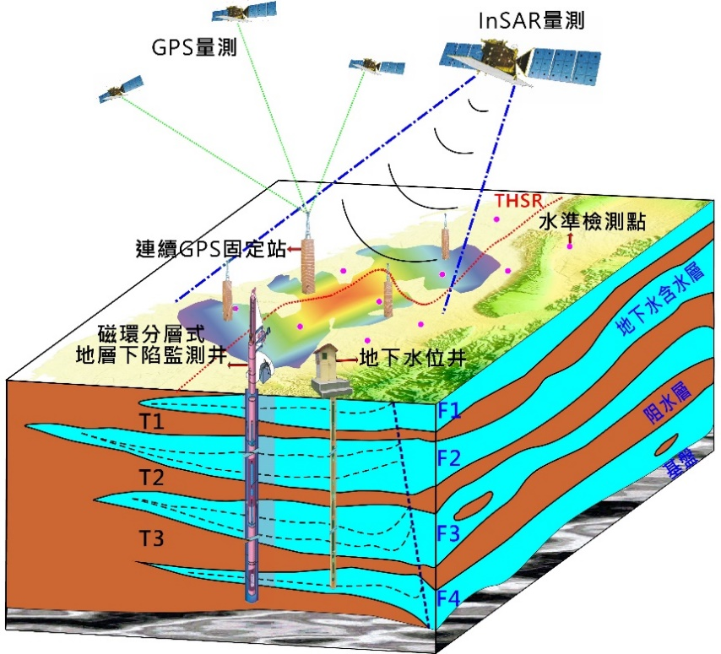

圖一: 多元整合空間資訊監測技術示意圖(水利署、<https://epaper.wra.gov.tw/Article_Detail.aspx?s=D083F1D2672AFD57>)

在圖二中我們利用InSAR量測可以發現主要地層下陷區域集中在土庫鄉及元長鄉區域，而在GPS觀測站(圖三)上我們也得到相同的結果，並且發現在垂直方向上最大的地層下陷速率可以達到每年5~6公分左右，同時由於土庫及元長鄉在高鐵途經之路段上，因此可能產生危險。

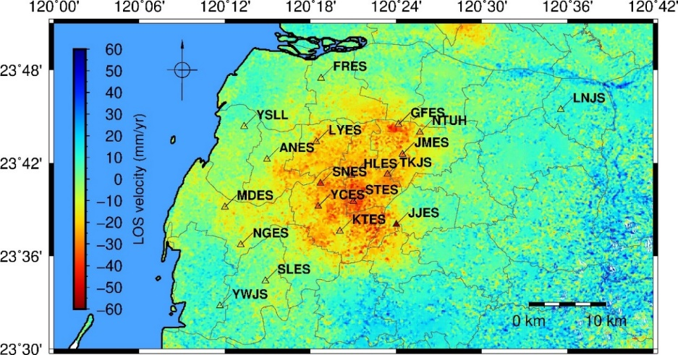

圖二:InSAR量測垂直方向變化(張育瑋，2021)

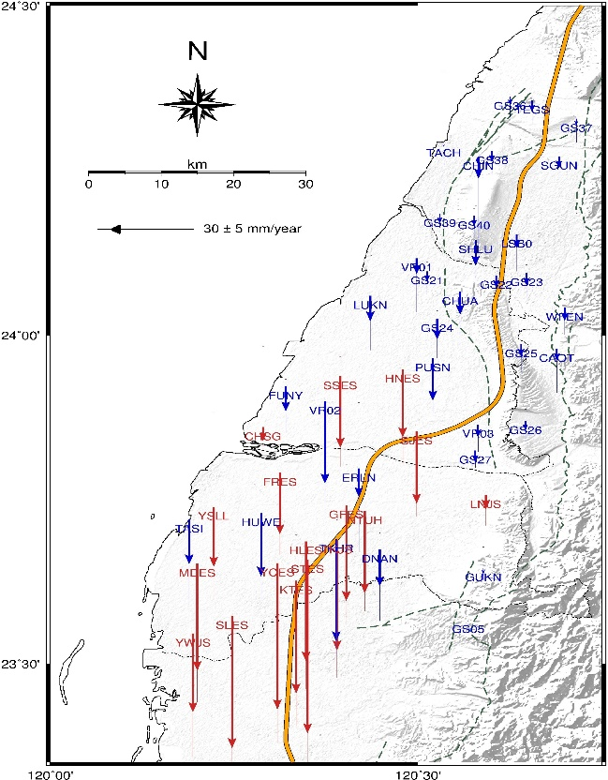

圖三: 2010年～2018年GPS高程變化速率圖(水利署、<https://epaper.wra.gov.tw/Article_Detail.aspx?s=D083F1D2672AFD57>)

1. 水文地質概念模型與地層剖面

依據經濟部中央地調所(1995)繪製濁水溪沖積扇地質剖面概念圖如圖四所示，補注區主要在扇頂地區，雖八卦山脈皆含有透水性較高之頭嵙山層，但受到八卦山脈高程影響，地下水流主要仍以山稜線向兩側流動與補注，因此濁水溪沖積扇頂之補注主要來自山區之側向補注，且含有4個含水層(1個自由地下水層及3個受壓地下水層)及4個阻水層。

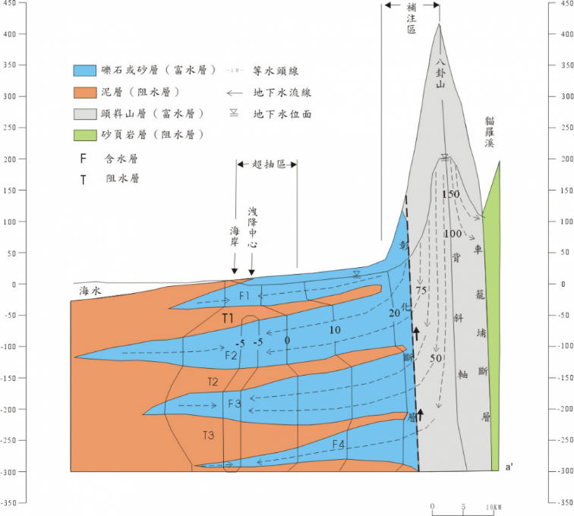

圖四:濁水溪沖積扇水文地質概念圖(賴典章等，2003)

經濟部中央地調所(1999)於雲彰地區之水文地質調查各地質鑽探站址位置及地層剖面線分布如圖五所示，依各剖面之岩心紀錄，可說明地下地層不同沉積物之厚度及其延伸情形，同時我們能利用各地質剖面區分出各站點之地下水井開篩位置以及其分別位於第幾含水層(F1,F2,F3,F4)，以石榴至海園中的芳草站為例(圖六)，我們可以看出其地層分布為22m ~ 0m為F1、0m ~ -25m為T1、-25m ~ -139m為F2、-139m ~ -152m為T2、-152m ~ -218m為F3、-218m ~ -245m為T3、-245m ~ -268m為F4、-268m以下為T4，且其地下水井芳草(1)開篩位置分別在14m ~ 10m(F1)以及芳草(2)-53m ~ -78m(F2)

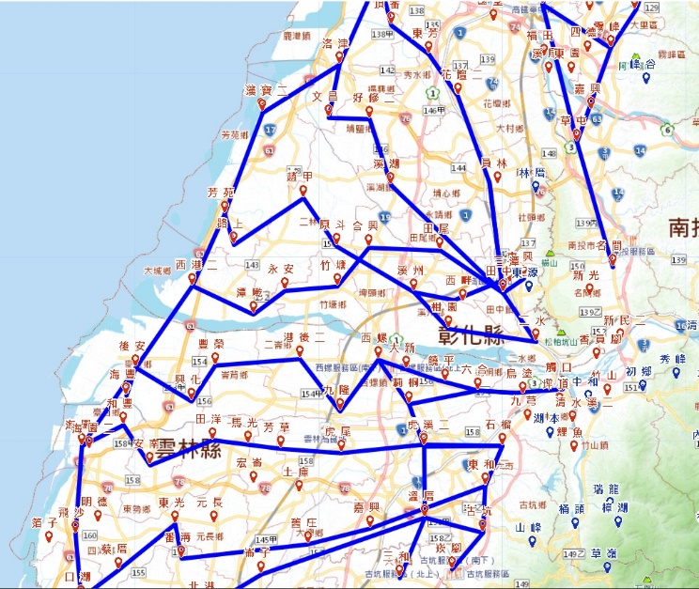

圖五:雲彰地區地質剖面線分布(水文地質資料庫)

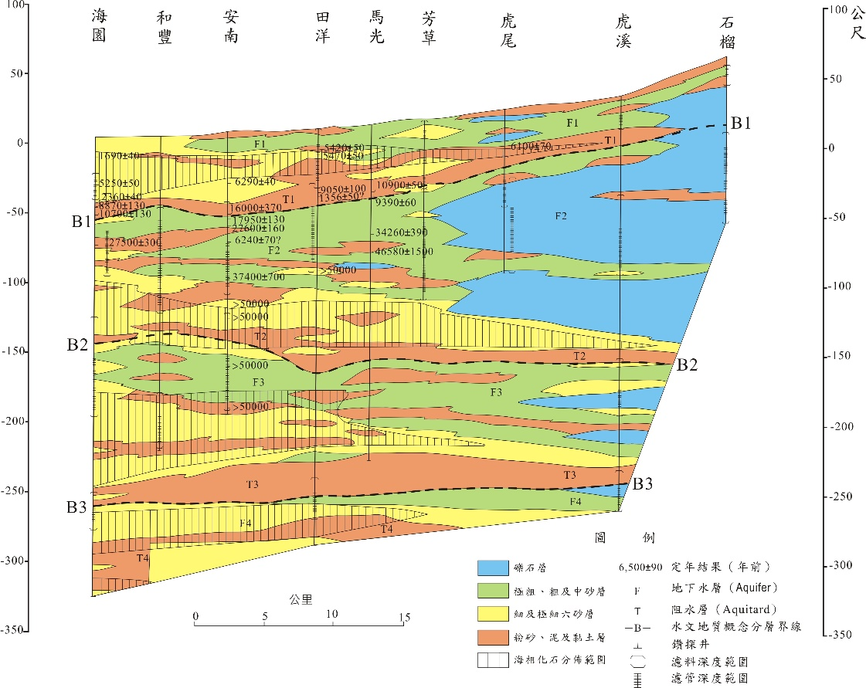

圖六:石榴至海園地質剖面(水文地質資料庫、<https://hydrogis.moeacgs.gov.tw/map/zh-tw>)

1. 地陷監測井(分層監測井)與地下水位井

地陷監測井主要是依據現地地質鑽探與地球物理探勘資料，在地層下不同深度的土壤分界位置設置磁環（每口地陷監測井設置約20-26個磁環），透過量測磁環位置的變化，可獲得不同深度的地層壓縮變化量（圖七），其優點為可以利用單一監測井量測多個地層壓縮變化量，僅利用少量佔地面積建置且維護成本較低，其量測精度經由量測不確定性統計分析結果顯示，可達到優於1mm的監測精度，分層監測井的缺點是尚未自動化，仍需仰賴人工量測，頻率約為1個月一次，資料的時間解析度相對較低，無法呈現地層連續壓縮的完整情況。但我們能依照分層監測井每月實際量測數據，可以分析不同深度之地層壓縮量，找出各個地層下陷區主要的壓縮範圍，以釐清造成下陷之成因，圖八為虎尾測站，由圖可知主要壓縮量位於-75m以下之地層之中。

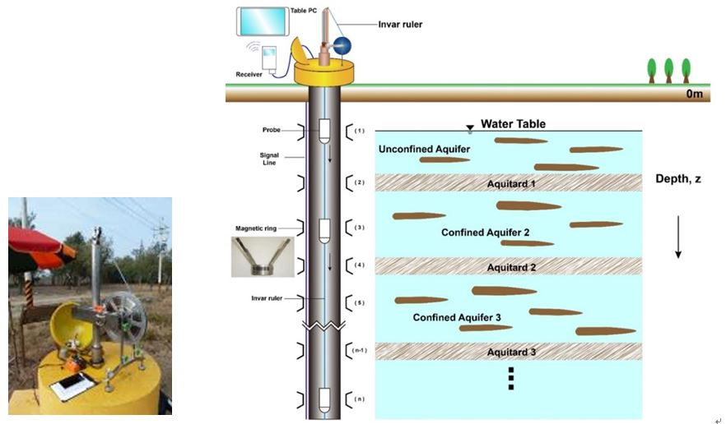

圖七:地陷監測井示意圖(水利署、<https://epaper.wra.gov.tw/Article_Detail.aspx?s=7B2492A886CC7CBB>)

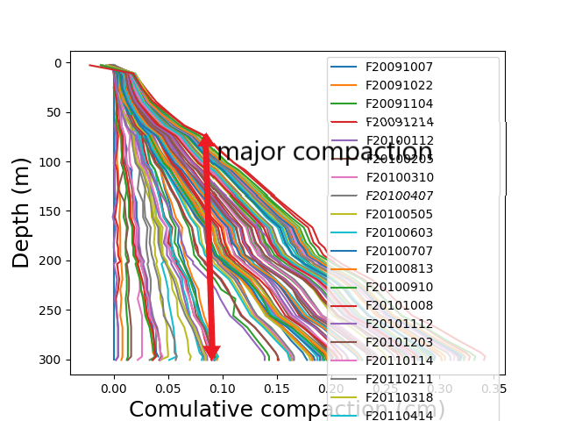

圖八:壓縮量隨深度變化

地下水位井主要包含井管、濾料圈、井篩及沈砂管等裝置（圖九）。

井管是井體最主要的部分，應有足夠的強度以承受周圍地層的側向土壓、地下含水層的靜水壓力及下管時的施工外力等，同時又必須不易與地層材料、其他流體起化學反應。因此若井管無法承受這些壓力，井體就容易坍塌；容易與其他物質反應，則可能會腐蝕或積垢，因此其材質常是影響水井使用壽命的重要因素。濾圈為避免含水層中的細顆粒土壤隨地下水流入井管而造成土壤流失，或將濾管阻塞致地下水無法順暢地流入井管中，因此在埋設井管後，會於井孔與井管間填充濾料形成一濾料圈（或稱礫石圈）。井篩其主要功用為提供通過濾圈之地下水進入井管中之通道，井篩長度及篩孔大小影響出水量之多寡。沈砂管則為水井最底部之一段井管，銜接於最下層之濾水管下方，深置於不透水層內，管底封閉，與井外不相通。其主要功用為備供沈積侵入井體之細緻顆粒，使不致積塞井管。皂土之功能為封阻隔絕所監測之含水層與其他含水層間之連通，避免雨水、地面水或不同含水層之地下水混流，影響水位或水質監測之正確性。而在單一站點可能會在不同的深度去開篩，了解不同地層(e.g.F1,F2…)的地下水位高度，例如，在溪湖總共在三個深度開篩(圖十)，分別55m~-70m(F2)、-100m~-140m(F2)、-170m~-210m(F3)，而我們能對照水文地質資料庫裡的地下水位資料，了解在不同時間其地下水位高度為何(圖十一)

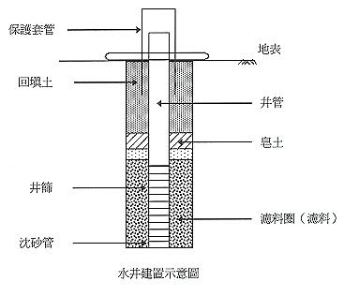

圖九:水位井(地層下陷防治資訊網 <http://www.lsprc.ncku.edu.tw/zh-tw/knowledge.php?action=view&id=5>)

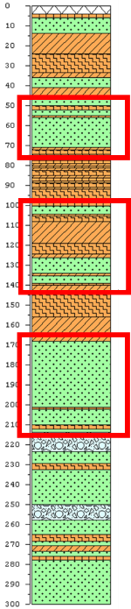

圖十:溪湖站地質狀況(水文地質資料庫、<https://hydrogis.moeacgs.gov.tw/map/zh-tw>)

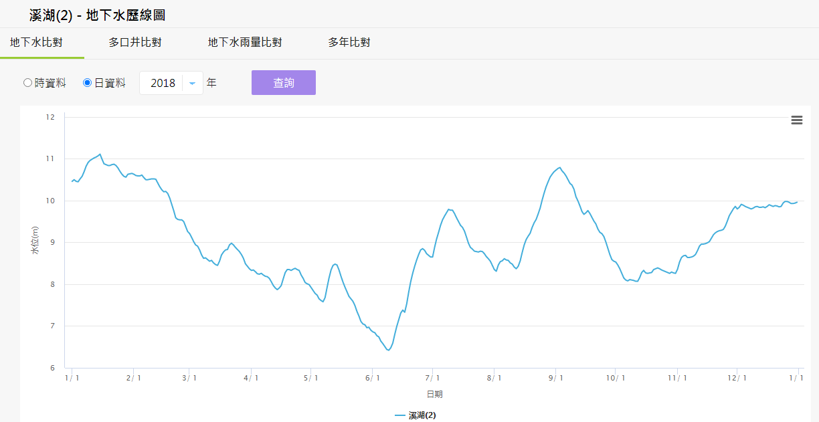

圖十一:溪湖站2018地下水位圖(水文地質資料庫、<https://hydrogis.moeacgs.gov.tw/map/zh-tw>)

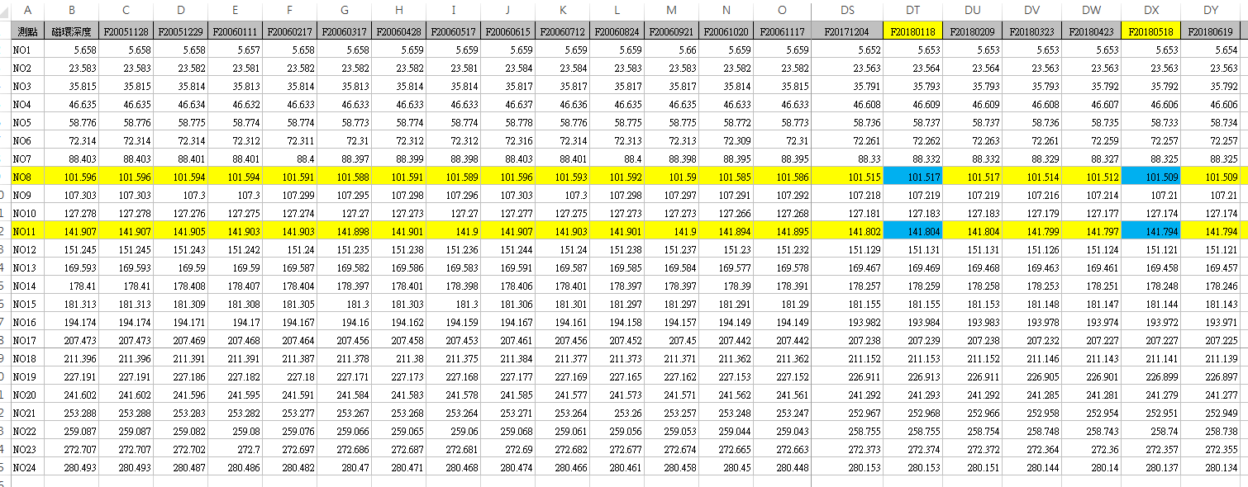

圖十二:溪湖站2018磁環資料(水文地質資料庫、<https://hydrogis.moeacgs.gov.tw/map/zh-tw>)

根據地下水位(圖十一)以及地層壓縮(圖十二)，在磁環資料中我們能看到有許多不同日期及深度，我們利用此深度去對照相應的磁環深度之壓縮變化(在這裡我們將深層變形量與淺層變形量相減所得)，以及地下水位變化，即可以求出儲水係數S

此種計算方法，是利用大地工程中，對於土壤顆粒壓縮特性，了解受壓含水層的儲水空間。因為受壓含水層的儲水，就是要對於土壤顆粒加壓(或解壓)，壓縮過程產生的顆粒變形，稍微騰出了空間，此空間就可以拿來儲水。所以我們用了變形(壓縮或回脹) 與水位變化(儲水變化)，計算儲水的比例。這個方法假設其他二維的變化一致，所以用一維(高程方向變化)討論簡化其複雜性。(圖十三)。圖中紅色線為抽水試驗所得知儲水係數(平均值為0.000526)

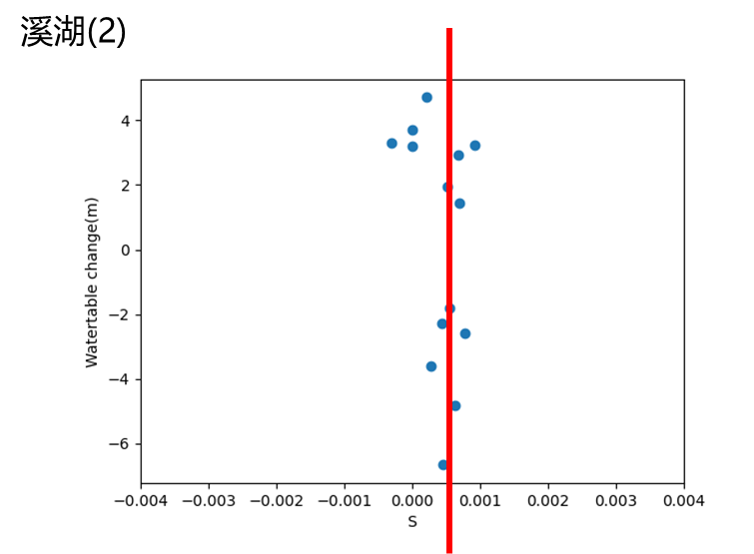

圖十三:溪湖站利用壓縮量/水位變化計算之儲水係數(紅色線為抽水試驗所得之儲水係數，其平均值為0.000526)

1. 參考文獻

<https://agupubs.onlinelibrary.wiley.com/doi/full/10.1029/2020WR027261>

<https://hydrogis.moeacgs.gov.tw/map/zh-tw>

<http://www.lsprc.ncku.edu.tw/zh-tw/trend.php?action=view&id=64>

<http://www.lsprc.ncku.edu.tw/zh-tw/knowledge.php?action=view&id=5>

<https://epaper.wra.gov.tw/Article_Detail.aspx?s=D083F1D2672AFD57>

張育瑋，2021碩士論文